МУНИЦИПАЛЬНОЕ БЮДЖЕТНОЕ ДОШКОЛЬНОЕ ОБРАЗОВАТЕЛЬНОЕ УЧРЕЖДЕНИЕ «ДЕТСКИЙ САД № 16 СТ.АРХОНСКАЯ»
МУНИЦИПАЛЬНОГО ОБРАЗОВАНИЯ – ПРИГОРОДНЫЙ РАЙОН
РЕСПУБЛИКА СЕВЕРНАЯ ОСЕТИЯ АЛАНИЯ

УТВЕРЖДАЮ
Заведующая
МБДОУ «Детский сад № 16 ст. Архонская»
_________ О В.Матяш
28.03. 2023 г
КОНСПЕКТ
ОРГАНИЗОВАННОЙ ОБРАЗОВАТЕЛЬНОЙ ДЕЯТЕЛЬНОСТИ ПО ХУДОЖЕСТВЕННО - ЭСТЕТИЧЕСКОМУ РАЗВИТИЮ ВО II ГРУППЕ РАННЕГО ВОЗРАСТА
(ИЗОБРАЗИТЕЛЬНАЯ ДЕЯТЕЛЬНОСТЬ)
«ЗАКЛАДКИ ДЛЯ КНИГИ»

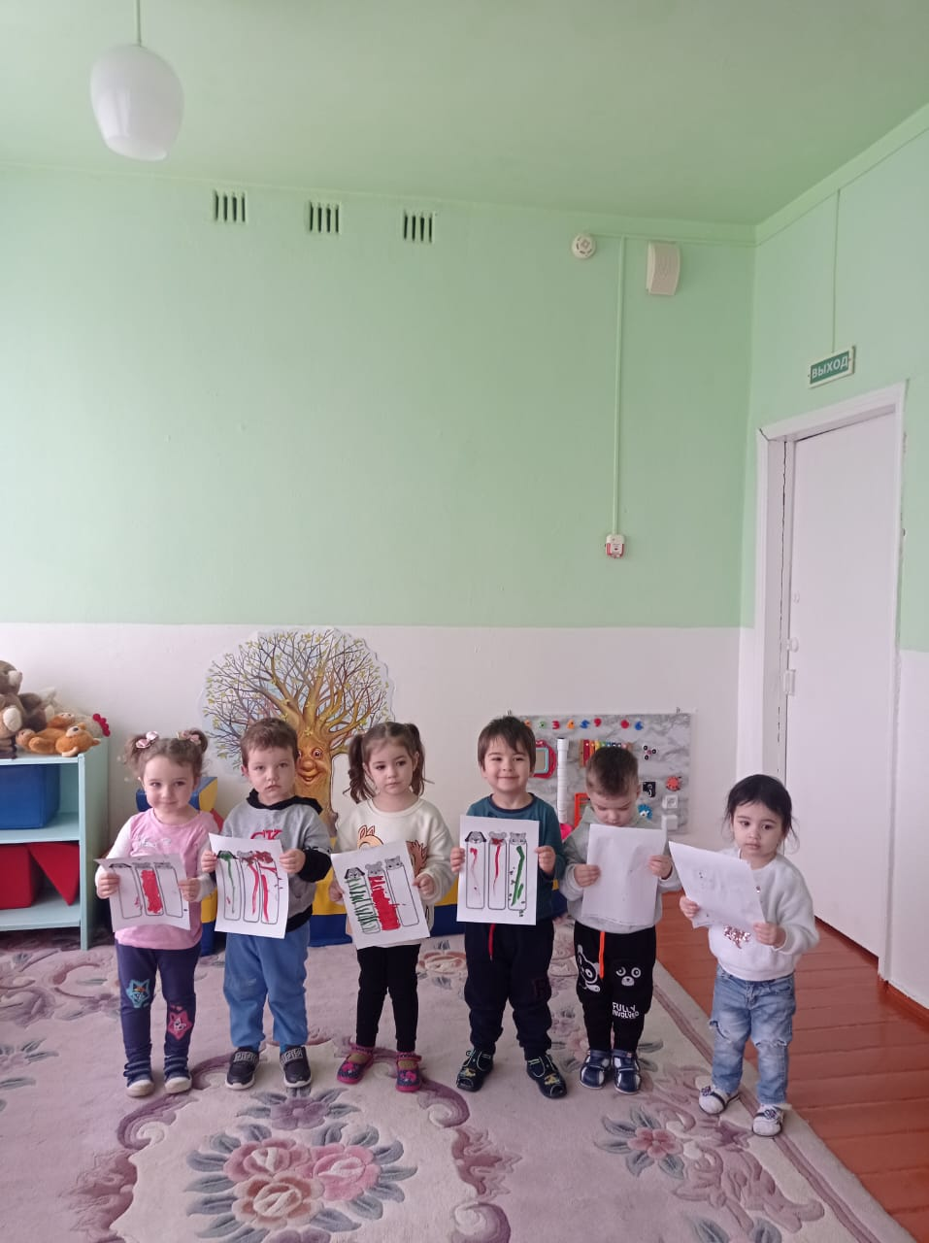

:

Воспитатель: Бондарева Н.И.

Цель
Развитие художественно-творческих способностей детей рисовать прямые горизонтальные и вертикальные линии.

Задачи:
- продолжать формировать представления о разных видах линий и их сочетаниях;
- побуждать создавать композицию, используя сочетание знакомых приёмов;
- развивать умения пользоваться кисточкой;
- воспитывать аккуратность, усидчивость
Материал:
Лист бумаги, где нарисованы закладки с мордочкой животных (собака, кошка, мышка)
Краски,кисти
образцы закладок для книг.

Ход занятия:
Организационный момент: в гости приходит петушок опечаленный и приносит свою любимую книгу. Он не может найти в своей книге любимую сказку, так как там много сказок. И чтобы ему помочь нужно изготовить для него красивую закладку.
Воспитатель. Ребята, помните я вчера вам читала книгу и чтобы не потерять страницу, что я положила между страниц?
Дети. Закладку.
Воспитатель. Посмотрите, я вам принесла закладки, я нарисовала их сама. Они получаются очень яркие, красочные, с изображением животных.
А мы сегодня побудем с вами мастерами и попробуем сделать свою закладку
Воспитатель: Ребята, посмотрите, эта закладка украшена прямыми полосками, которые чередуются друг с другом: красная – зеленая, красная – зеленая, у этой закладки линии вертикальные. А вот закладка у которой линии горизонтальные и они то же чередуются друг с другом: зелёная, красная.

3. Физкультминутка
Дети выполняют движения в соответствии с текстом стихотворения.
Разбежались по лужайке
Мишки, лисоньки и зайки ( ходьба на месте).
Стали весело кружиться
Стали звери веселить . (кружатся)
Раз – прыжок, два – прыжок
Отдыхай и ты, дружок .( прыгают)
Воспитатель: А теперь, давайте превратимся в мастеров и нарисуем красивые закладки.
Воспитатель напоминает детям приемы рисования прямых вертикальных и горизонтальных линий.
Обращает внимание, что для получения красивого узора можно чередовать линии: рисовать по очереди прямые линии разных цветов. Во время самостоятельной деятельности воспитатель подсказывает, помогает.
Выставка работ, обсуждение.
По окончанию работы, дети выходят из-за столов со своими работами. Проводится анализ.
Воспитатель: Ребята, вы постарались,
Молодцы, какие яркие и красивые закладки у вас получились.
Рефлексия.
- А чем мы сегодня занимались на занятии? (Ответы детей).
Благодарю вас за отличную работу.
